Fettfrei und knusprig:
Kartoffelchips aus der Mikrowelle
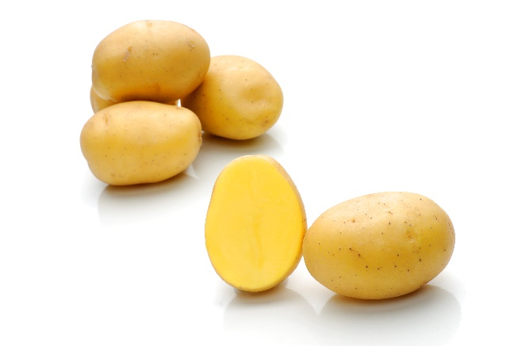
Selbstgemachte Chips: Dünne Kartoffelscheiben gelingen am besten mit Hilfe eines Sparschälers oder eines Gemüsehobels. Quelle: KMG/die-kartoffe.de (bei Verwendung bitte angeben)

Zutaten für 2 Portionen:
2-3 mittelgroße Kartoffeln
Schaschlikspieße
Salz
Gewürze nach Belieben
Zubereitung:
Die Kartoffeln schälen und anschließend mit dem Gemüsehobel oder einem Sparschäler in dünne Scheiben schneiden.

Die rohen Scheiben dann ein paar Minuten in eine Schüssel mit kaltem Wasser geben, um etwas von der Stärke auszuwaschen. Anschließend das Wasser abgießen, die Scheiben mit Küchenpapier trocken tupfen und auf die Schaschlikspieße stecken, sodass an den Enden noch etwas Platz ist – idealerweise berühren sich die Scheiben nicht.

Die Enden der Spieße dann auf den Rand einer mikrowellenfesten Form oder Schüssel legen, so dass die Chips „schweben“. Die Form mit den Spießen in die Mikrowelle stellen und je nach Wattleistung etwa acht Minuten erwärmen.

Damit die Chips weder zu knusprig noch zu weich sind, sollten diese stetig beobachtet werden. Wenn die Chips fein gebräunt und knusprig sind, können sie aus der Mikrowelle geholt werden.

Jetzt nur noch von den Spießen holen (das geht am besten indem diese leicht dabei gedreht werden), in einer Schüssel nach Belieben würzen und anschließend schmecken lassen.
Das Rezept gibt es auch online unter folgendem Link:
https://www.die-kartoffel.de/suche/rezepte/fettfreie-kartoffelchips-mikrowelle.

Weitere tolle Rezepte sowie Informationen und Tipps rund um die Kartoffel gibt es zudem unter www.die-kartoffel.de.

Über die KMG
Die Kartoffel-Marketing GmbH (KMG) wurde 2014 gegründet. Sie versteht sich als „Bündnis der Kartoffelprofis“ und repräsentiert die deutschen Speisekartoffelproduzenten und die Kartoffelhändler. Ihr Ziel ist es, die Verbraucher in Deutschland über die Vielseitigkeit und den hohen Wert der Kartoffel zu informieren. Zur KMG gehören der Deutsche Kartoffelhandelsverband e. V., die Bundesvereinigung Erzeugergemeinschaften Kartoffeln und der Verein Landvolk Niedersachsen – Landesbauernverband e. V. Projekte der KMG werden von der Landwirtschaftlichen Rentenbank unterstützt.

Experten-Interviews:
Wir arbeiten mit zahlreichen Experten aus dem Kartoffelanbau und aus der Kartoffelproduktion zusammen,
die Ihnen für Interviews zur Verfügung stehen. Bitte wenden Sie sich gerne an uns.

Pressekontakt:
agentur05 GmbH | Christina Fischer
E-Mail: fischer@agentur05.de
Tel.: 0221 925454-816 gefördert von der Sachsenring 81 | 50677 Köln Landwirtschaftlichen Rentenbank

